טכנולוגיות אינטרנט מתקדמות – פרויקט

פרטי המגישים (קבוצה 21):

* אושר בן זזון (212240238)
* לאוניד ויאושקוב (327312526)
* אנדי לואיס ספנר (213298524)
* ענת רוטמן (322468679)

טבלת משימות:

מהנדס מערכת: אושר בן זזון.

|  |  |  |
| --- | --- | --- |
| שם חבר צוות | משימות שהוקצו | משימות שהושלמו |
| אושר בן זזון | דיאגרמה של מסד נתונים.  הכנת תיק משתמש. | הושלמו. |
| לאוניד ויאושקוב | דרישות.  הכנת תיק למתכנת. | הושלמו. |
| אנדי לואיס ספנר | המשך מימוש דף Competitions.  הכנת תיק למתכנת. | הושלמו. |
| ענת רוטמן | דיאגרמת תיקיות וקבצים.  הכנת תיק משתמש. | הושלמו. |

קישורים

* Git Repository: <https://github.com/Andy-Lewis-Sapner/AIT-G21-SemB24-HW3.git>
* Vercel: <https://ait-g21-sem-b-hw-3.vercel.app/>
* MoreThanWallet: <https://www.morethanwallet.com/app/874>

דרישות

Functional Requirements:

(1) The system allows trading cryptocurrencies.

(2) The system allows viewing currencies rate.

(3) The system allows choosing the currency to view the value of their cryptocurrency balance.

(4) The system allows competing in a trading competition.

(5) The system allows learning about cryptocurrencies.

(6) The system allows to create an account.

(7) The system allows to login to account

(8) The system allows to see registered competition members

(9) The system allows to registered to competition

(10) The system allows to deposit USD on account

(11) The system allows to withdraw USD from account

(12) The system allows to get a fun fact about cryptocurrency

(13) The system allows to buy cryptocurrency

(14) The system allows to sell cryptocurrency

Non-Functional Requirements:

(1) Trading includes selling and buying cryptocurrencies. (Documentation).

(2) Currencies that are allowed to be chosen from to view the balance are ILS, USD and EUR. (Documentation).

(3) The system fits smartphones and computers’ screens. (Availability).

(4) The leaderboard shown is of the last competition. (Documentation).

(5) The system supports light and dark mode. (Adaptability).

(6) The system supports live cryptocurrency updates. (Data integrity).

ארכיטקטורה של האתר:

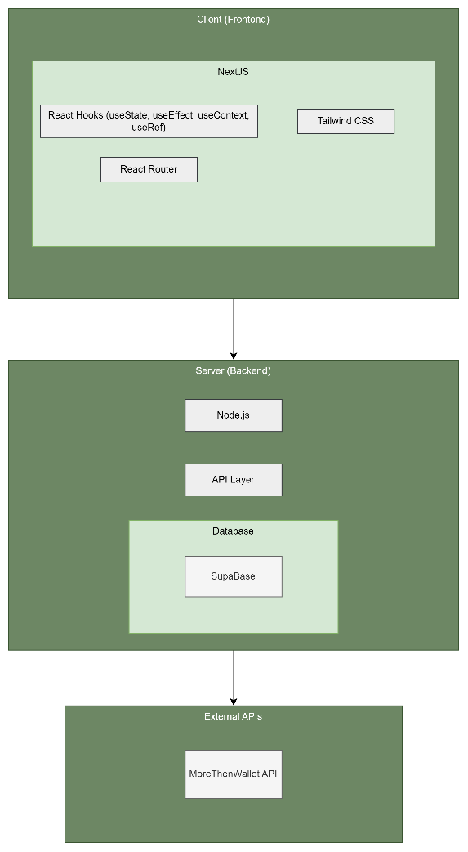

דיאגרמת Use Case

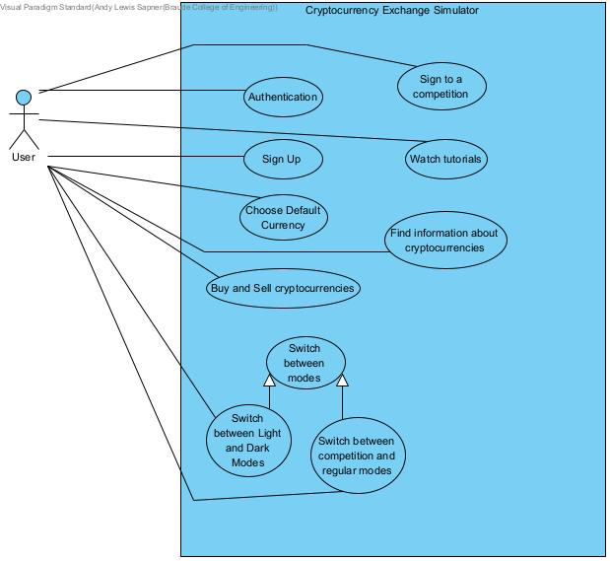

דיאגרמת קבצים ותיקיות:

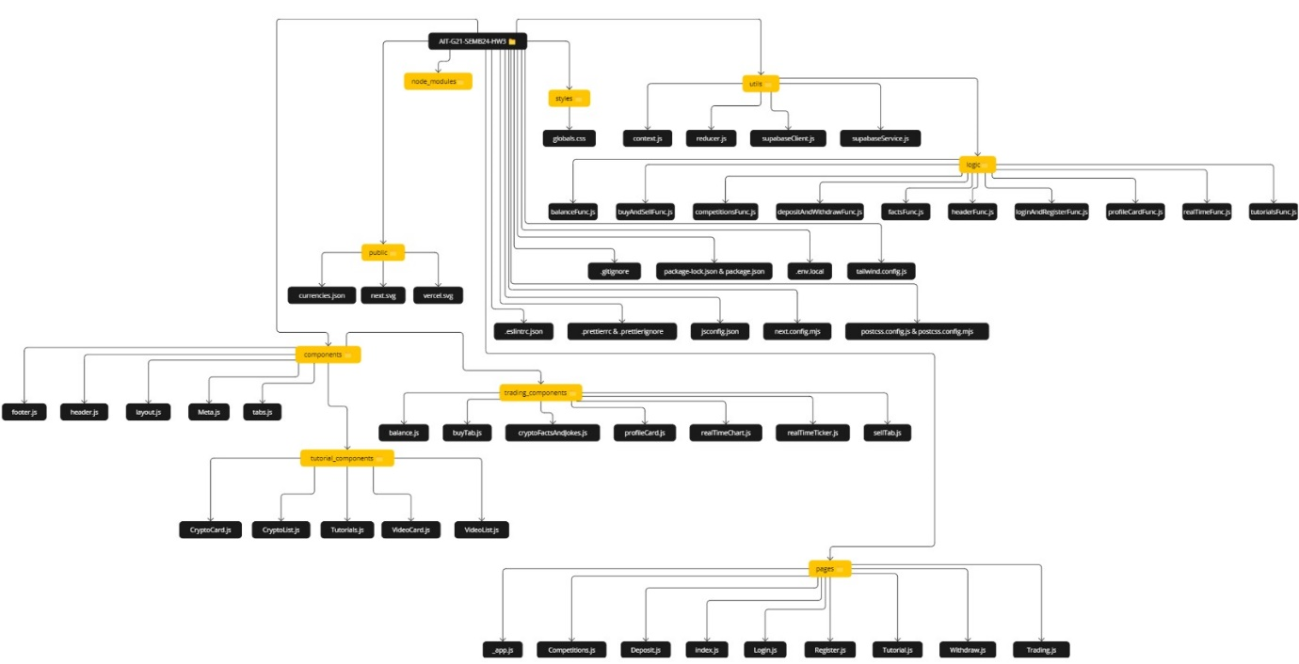

דיאגרמת מסד נתונים:

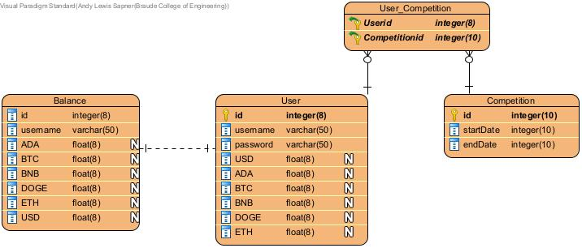

תיק למתכנת:

Main functions:

* **function Home()** – A function that represents the home screen of the web application. It returns the structure of the home screen, which contains several sections.
* **function Trading()** – A function that represents the trading screen. It contains a server side function, that returns the cryptocurrency symbols and the rates of the cryptocurrencies. The function itself initializes tabs for one of its components and returns the structure of the page. The page contains 4 main components: Balance, CryptoFactsAndJokes, RealTimeChart and Tabs (Buy and Sell component). The components themselves are functions.
* **function Tutorial()** – A function that represents the tutorial screen. It contains a server side function as well, that returns the symbols that are used in the web application. It returns one component, that is called Tutorials and contains the page.
* **function Competitions()** – A function that represents the competitions screen. It contains several database functions, that register users to competition, resets competitions, get competition dates and so on.
* **function updateData(username, newUsdAmount, symbol, newAmount, table)** – Function that works with the database and updates the balance of the user. It allows to update two tables, Users and Balances, one used for the users in their regular account, and the other used for the competition account.
* **function Tabs()** – A function that allows creation of a component with tabs. It will receive an array with objects that contain the title and the content of each tab and return the tabs component.

APIs:

The APIs used in the project are from morethanwallet site. The particular ones are the available cryptocurrencies and assets (data about the cryptocurrencies).

The links for the APIs are:

* <https://api.mtw-testnet.com/assets/symbols>
* <https://mtickers.mtw-testnet.com/symbols>
* <https://api.mtw-testnet.com/assets/all>

Moreover, there is another API that is used for the rates between real currencies:

* <https://api.exchangerate-api.com/v4/latest/USD>

DB link:

<https://fbvfockdgdaegtwnajte.supabase.co>

AI prompts:

1) Create a function that checks if input is number

2) Create csv file with 15 users for db by this template:

Username

Password

USD

BITCOIN

3) How to use supabase with a next.js framework in javascript.

תיק למשתמש:

הכפתורים הזמינים בבאנר העליון זמינים מכל עמוד באתר.

**באנר עליון (משתמש מחובר):**



1*-

כפתור "Log out" שמנתק את המשתמש המחובר ומעביר אותנו לעמוד "בית".

סליידר המשתנה בין light mode ל- dark mode ולהפך.

2*-

כפתור "Trading" שמעביר אותנו לעמוד "Trading".

כפתור "Competitions" שמעביר אותנו לעמוד "Competitions".

כפתור "Tutorial" שמעביר אותנו לעמוד "Tutorial".

3*-

כפתור בית שמעביר אותנו לעמוד "בית"

**באנר עליון (משתמש לא מחובר):**



1*-

כפתור "Login" שמעביר אותנו לעמוד "כניסת משתמש רשום".

כפתור "Register" שמעביר אותנו לעמוד "רישום משתמש חדש".

סליידר המשתנה בין light mode ל- dark mode ולהפך.

2*-

כפתור "Trading" שמעביר אותנו לעמוד " כניסת משתמש רשום ".

כפתור "Competitions" שמעביר אותנו לעמוד " כניסת משתמש רשום ".

כפתור "Tutorial" שמעביר אותנו לעמוד " כניסת משתמש רשום ".

3*-

כפתור בית שמעביר אותנו לעמוד "בית"

**עמוד בית:**

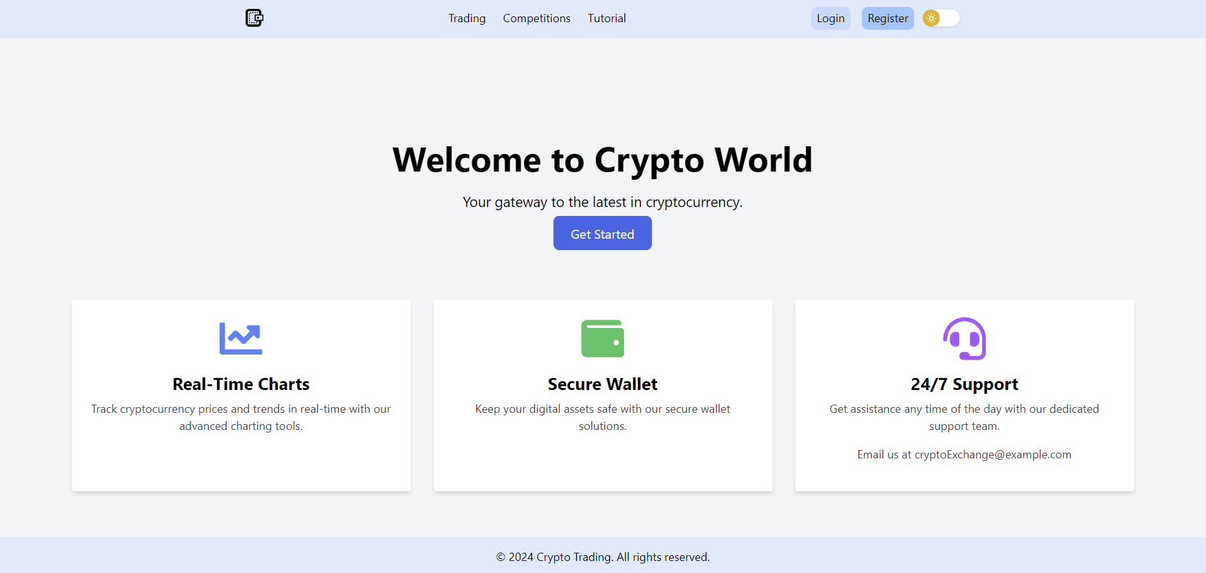

*1

1*-

כפתור "Get Started" שמעביר אותנו לעמוד "רישום משתמש חדש" אם המשתמש לא מחובר. אחרת, מעביר אותנו לעמוד "Trading".

**עמוד כניסת משתמש רשום:**

1*-

שדה "Username", נועד למילוי שם המשתמש הקיים.

2*-

שדה "Password", נועד למילוי הסיסמה של המשתמש הקיים.

3*-

כפתור "Register" שמעביר אותנו לעמוד "רישום משתמש חדש".

4*-

כפתור "Login" שמעביר אותנו לעמוד "Trading" (בהינתן שם משתמש וסיסמה מתאימים וקיימים).

במידה ושם המשתמש או הסיסמה לא היו מתאימים או קיימים, מוצגת הודעת השגיאה הבאה, ואין מעבר לעמוד אחר:

**עמוד רישום משתמש חדש:**

1*-

שדה "Username", נועד למילוי שם המשתמש החדש.

2*-

שדה "Password", נועד למילוי הסיסמה של המשתמש החדש.

3*-

שדה "Confirm Password", נועד למילוי חוזר של הסיסמה של המשתמש החדש.

4*-

כפתור "Login" שמעביר אותנו לעמוד "כניסת משתמש רשום".

5*-

כפתור "Register" שמעביר אותנו לעמוד "Trading" (בהינתן ותנאי מילוי השדות המפורטים בהערות בהמשך מתאימים).

הערות:

במידה ואורך הסיסמה פחות מ-5 תווים, מוצגת הודעת שגיאה- "Password must be at least 5 characters long".

במידה ושדות הסיסמה לא היו מתאימים או קיימים, מוצגת הודעת שגיאה-"Passwords do not match.".

במידה ושם המשתמש כבר קיים אז מוצגת הודעת שגיאה- "Username already exists":

**עמוד Trading:**

1*-

כפתור "Switch to Competition Mode" שמציג את יתרת המטבעות בארנק של המשתמש מאז תחילת ה-competition (ולהפך, נראה כך "Switch to Regular Mode":



).

2*-

תפריט currency, נועד להצגת ערכי מטבעות הקריפטו באמצעות מטבע נבחר (ברירת מחדל: USD).

3*-

תפריט "Symbol", מראה את ערך האמת של מטבע הקריפטו הנבחר בתלות של המטבע מתפריט currency (ברירת מחדל: BTC).

4*-

כפתור "Deposit" שמעביר אותנו לעמוד "Deposit".

5*-

כפתור "Withdraw" שמעביר אותנו לעמוד "Withdraw".

6*-

כפתור "Get a Fun Fact" שמציג עובדה מעניינת בנוגע למטבעות קריפטו.

7*-

לשוניות "Sell" ו- "Buy" בעזרתן ניתן לבחור האם הפעולה המבוקשת היא מסוג מכירה או קנייה בהתאמה.

בבחירת מכירה, החלונית נראית ככה:

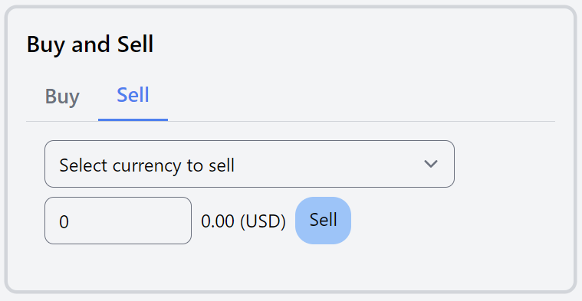

8*-

תפריט "Select currency to buy\ sell" לבחירת מטבע הקריפטו המבוקש עבור הפעולה הרצויה.

9*-

שדה amount לבחירת סכום מטבעות הקריפטו עבור הפעולה הרצויה.

10*-

כפתור "Buy" או "Sell" מבצע את הפעולה הנבחרת בהינתן בחירת ערכים מתאימים ב- 8*, 9*.

**עמוד Competitions:**

1*-

שדה "Username" עבור מילוי שם המשתמש להרשמה לתחרות.

2*-

כפתור "Register" המבצע את רישום המשתמש במידה והוא קיים, נראה כך:

**עמוד Tutorial:**

1*-

קישורים לסרטונים ביוטיוב עבור הנושאים המצויינים בכותרתם.

**עמוד Deposit:**

1*-

שדה "Amount" לבחירת סכום דולרים להפקדה לחשבון המשתמש.

2*-

שדה "Card Number" לבחירת מספר כרטיס האשראי לביצוע החיוב.

3*-

שדה "Expiry Date" לבחירת תוקף כרטיס האשראי לביצוע החיוב.

4*-

שדה "CVV" לבחירת קוד ה-CVV של כרטיס האשראי לביצוע החיוב.

5*-

כפתור "Deposit" שמבצע את העסקה.

**עמוד Withdraw:**

1*-

שדה "Amount" לבחירת סכום דולרים למשיכה מחשבון המשתמש.

2*-

שדה "Card Number" לבחירת מספר כרטיס האשראי לביצוע הזיכוי.

3*-

שדה "Expiry Date" לבחירת תוקף כרטיס האשראי לביצוע הזיכוי.

4*-

שדה "CVV" לבחירת קוד ה-CVV של כרטיס האשראי לביצוע הזיכוי.

5*-

כפתור "Withdraw" שמבצע את העסקה.